**Тема урока: Характеристика щелочных металлов.**

**Цель урока:**

**Образовательная:**

* дать общую характеристику щелочных металлов по положению в периодической таблице и строению атомов;
* рассмотреть их нахождение в природе, физические и химические свойства, важнейшие соединения и применение щелочных металлов;

**Развивающая:**

* овладение учащимися умений анализировать, выделять главное, сравнивать, систематизировать, объяснять, обобщать;

**Воспитательная:**

* воспитание интереса к предмету, личности социально активной, способной работать в коллективе.

**Планируемые результаты обучения:** уметь характеризовать щелочные металлы по положению в периодической таблице и строению атомов, составлять уравнения реакций, характеризующих свойства щелочных металлов и их соединений, и объяснять их в свете представлений об электролитической диссоциации и окислительно - восстановительных процессах.

**Тип урока**: комбинированный.

**Методы и формы:** беседа, рассказ, лекция, организация работы с текстом учебника.

**Оборудование:** компьютер, проектор, экран, оборудование для проведения эксперимента, презентация к уроку.

План-конспект урока к учебнику Рудзитиса Г.Е. Неорганическая химия. 9 класс.

**Содержание урока:**

1. **Организационный момент.**

*Вступительное слово учителя.* *Приветствие, выявление эмоционального состояния учащихся, положительный настрой учащихся на урок*

На прошедшем уроке, мы закончили изучать главу «Общие свойства металлов», и вы знаете, что металлы имеют большое значение в практической жизни современного человека. Вы уже изучили: положение металлов в периодической таблице, особенности строения атомов, изучили общие физические и химические свойства, а также общие способы получения металлов, познакомились с понятием «сплавы». Мы продолжаем изучать металлы, но теперь более подробно рассмотрим некоторых представителей среди металлов.

1. **Актуализация знаний учащихся.**

*Учитель:*

Как вы думаете, какие металлы вы будете изучать, прежде всего?

*Ученик:* металлы IА группы – щелочные металлы. Находятся в первой группе, самые активные среди металлов.

*Учитель:*

Как вы думаете, какие вопросы необходимо рассмотреть, изучая щелочные металлы?

Использование учителем активных методов обучения. Учитель называет тему урока. На доске прикреплен лист ватмана, в его центре указано название темы. Остальное пространство листа разделено на секторы, пока не заполненные. Начиная с центра, учитель вписывает название темы, о котором он сейчас начнет говорить в ходе сообщения. Обучающимся предлагается обдумать, о каких аспектах темы, возможно, далее пойдет речь. Затем учитель раскрывает тему, а в сектор вписываются наиболее существенные моменты (можно записывать темы и ключевые моменты маркерами разных цветов). Они вносятся на плакат по ходу сообщения. Закончив изложение материала по теме, учитель вписывает в следующий сектор название второго вопроса темы, и так далее. Таким образом, составляется план урока, в котором ученики принимают активное участие.

Таким образом, наглядно и в четко структурированном виде представляется весь новый материал, выделяются его ключевые моменты. Существующие на момент начала презентации "белые пятна" по данной теме постепенно заполняются.

В конце урока учитель задает вопрос, действительно ли им были затронуты все ожидавшиеся разделы, и не осталось ли каких-то не упомянутых аспектов темы. В конце урока возможно проведение краткого обсуждения по теме и, при наличии вопросов у обучающихся, учитель дает ответы на них.

Этот метод изложения материала помогает обучающимся следить за аргументацией учителя и видеть актуальный в данный момент рассказа аспект темы. Отчетливое разделение общего потока информации способствует лучшему восприятию. "Белые пятна" стимулируют - многие участники начнут обдумывать, какими будут следующие, пока не обозначенные разделы темы. Пример:

*Учитель:*

Как вы думаете, какие вопросы необходимо рассмотреть, изучая щелочные металлы?

*Ученик:*

Положение щелочных металлов в периодической таблице и строение их атомов.

Нахождение в природе.

Получение.

Физические свойства.

Химические свойства.

Применение.

*Учитель:* записывает план урока на доске (ватмане).

Получение

Химические свойства

Физические свойства

Применение

Щелочные металлы

Нахождение в природе

Положение щелочных металлов в периодической таблице и строение их атомов

*Учитель:* вам известны некоторые сведения о щелочных металлах. Назовите эти сведения.

*Ученик:* металлы I А группы называются щелочными металлами, потому что при взаимодействии с водой, образуют растворимые в воде основания- щелочи. У щелочных металлов один валентный электрон на внешнем энергетическом уровне, который они легко отдают в химических реакциях, приобретая степень окисления +1. Валентность –I.

*Учитель:*

Перечислите щелочные металлы.

*Ученик:*

Литий, натрий, калий, рубидий, цезий, франций.

Учащиеся записывают конспект урока.

*Учитель:*

Как происходит изменение радиуса атома у щелочных металлов. Как это скажется на активности металла?

*Ученик:*

Сверху вниз размер радиуса увеличивается, и металлические свойства усиливаются.

*Учитель:*

Необходимо записать электронные формулы атомов щелочных металлов, чтобы отобразить их электронную структуру.

Учащиеся работают у доски.

|  |  |  |
| --- | --- | --- |
| **Химический знак** | **Размещение электронов по энергетическим уровням** | **Электронная формула** |
| Na | +11 Na 2e, 8e, 1e | 1s2 2s22p6 3s1 |
| K | +19 K 2e, 8e, 8e, 1e | 1s2 2s22p6 3s232p63d0 4s2 |

1. **Изложение нового материала.**

*Учитель:* перейдём к следующему вопросу нашего плана урока. Нахождение щелочных металлов природе. Обратимся к таблице учебника стр. 113.

*Важнейшие природные соединения натрия и калия.*

|  |  |  |
| --- | --- | --- |
| **Название минерала** | **Химическая формула** | **Важнейшие месторождения** |
| Хлорид натрия | NaCl | Соляные озера Эльтон и Баскунчак, город Саликамск |
| Сульфат натрия (мирабилит, глауберова соль) | Na2SO4∙10H2O | Кара-Богаз-Гол, Большое Соленое озеро |
| Сильвинит | NaCl∙KCl | Соликамск |
| Карналлит | KCl∙MgCl2∙6H2O | Соликамск, Штасфурт |

*Учитель:* демонстрирует классу образцы щелочных металлов, обращает внимание на условия их хранения (под слоем керосина). Учащиеся характеризуют физические свойства металлов.

Физические свойства: щелочные металлы серебристо- белого цвета с незначительными оттенками, легкие, мягкие, легкоплавкие. Их твердость и температура плавления закономерно снижаются от лития к цезию.

Демонстрационный опыт: учитель отрезает ножом кусочек натрия: блестящий срез быстро тускнеет на свету.

*Учитель:* почему происходит потускнение блестящего среза?

*Ученик:*

Щелочные металлы – сильные восстановители, легко окисляются.

*Учитель:*

Необходимо записать уравнение химической реакции, отображающее данное свойство металлов.

Работа учащихся у доски и в тетрадях.

Далее учитель совместно с учащимися рассматривает химические свойства щелочных металлов.

*Ученик:*

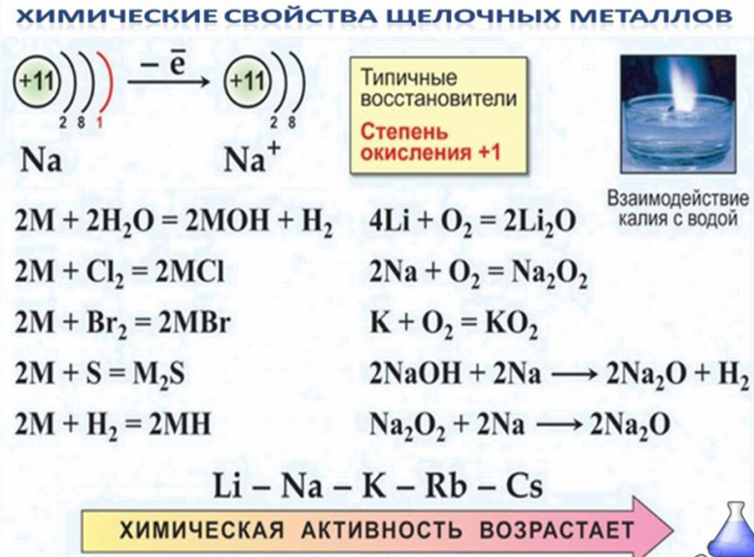

Данные реакции записываются в молекулярном виде и как окислительно -восстановительные процессы.

*Учитель:* рассмотрим применение щелочных металлов.

Натрий применяют в качестве восстановителя, например в цветной металлургии, в качестве теплоносителя в ядерных реакциях. Так же используется в качестве катализатора при синтезе некоторых органических веществ (получение синтетического каучука).

Щелочные металлы, особенно цезий, способны превращается в положительно заряженные ионы даже под действием света. Это свойство используют в фотоэлементах – приборах, превращающих энергию света в электрическую, и для изготовления автоматически действующих аппаратов. При освещении с поверхности цезия отрываются электроны, цепь замыкается, и аппарат автоматически начинает действовать.

Рассмотрите, пожалуйста, следующую схему (Работа учащихся со схемой «Применение соединений щелочных металлов». Самостоятельная работа с текстом. Обсуждение схемы).

Схема:

В текстильной промышленности, в том числе в производстве искусственного волокна

КОН

Электролит в аккумуляторах

Производство мыла

Органический синтез

Нейтрализация кислот и получение соответствующих солей

Производство бумаги

Очистка продуктов переработки нефти

NaOH

1. **Закрепление полученных знаний и умений**.

Работа по заданиям:

1. Химический элемент, атомная масса которого 23, а число нейтронов в ядре равна 12, в периодической системе находится: а) в 3-м периоде, IБ группе; б) в 4-м периоде, IIIА группе, в) в 4 –м периоде, VIIБ группе; г) в 3-м периоде, IА группе;
2. Составьте уравнения реакций с кислородом: а) лития; б) натрия. Расставьте степени окисления элементов, покажите стрелкой переход электронов. Назовите продукты реакций.
3. Допишите уравнения реакций. а) Li + H2O→ … б) Na + H2O→… в) К + Н2О→…
4. Почему все щелочные металлы являются сильными восстановителями?
5. Назовите области применения щелочных металлов и их соединений.
6. **Итог урока. Рефлексия.**

Мне было понятно (не понятно) …

Мне было интересно(не интересно), потому что…

Сегодня на уроке я узнал(а)…

Я хотел(а) бы продолжить изучение вопроса …

1. **Домашнее задание**. § 39, упр.1-4